SCIENCES 3 Le système solaire

 | Je sais ma leçon si…
SCIENCES 3 | Je sais ce qu’est le système solaire.
 | Je connais le nom des planètes du système solaire.
 | Je connais des informations sur le mouvement des planètes dans le système solaire.

Où se situe le système solaire ?

Dans l’immensité de l’Univers*, notre système solaire se situe dans une galaxie* qui s’appelle la voie lactée.
Dans l’Univers, il y a des milliards d’autres galaxies.

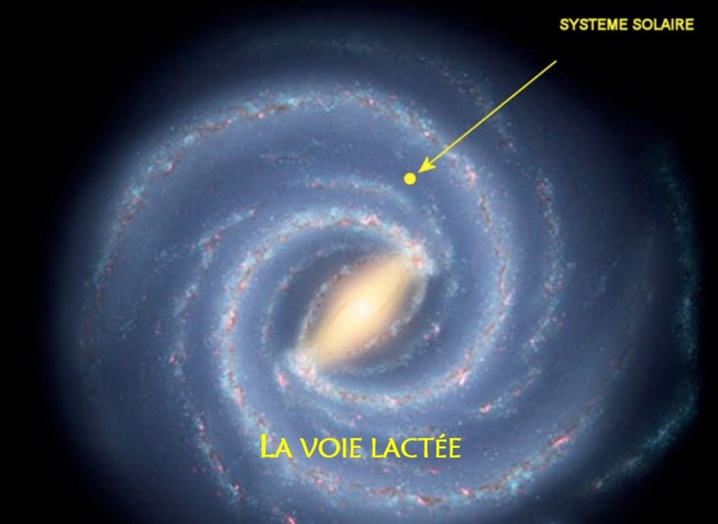

Qu’est-ce que le système solaire ?

Dans notre petit coin de l’Univers, nous avons une étoile : le soleil.

Autour de notre soleil tournent huit planètes, dont la Terre.

On appelle cela le système solaire.

Quelles sont les planètes qui composent le système solaire ?

Autour du soleil tournent huit planètes :
- quatre planètes telluriques : Mercure, Vénus, Terre, Mars.
- quatre planètes gazeuses : Jupiter, Saturne, Uranus, Neptune.

Pour retenir l’ordre des planètes par rapport au soleil, il faut apprendre par cœur la phrase suivante (chaque mot commence par une lettre qui correspond au nom d’une planète) :
Me Voici Toute Mignonne Je Suis Une Nébuleuse.
(Mercure Vénus Terre Mars Jupiter Saturne Uranus Neptune)

Voici quelques informations sur ces planètes.
Nom | Mercure | Vénus | Terre | Mars | Jupiter | Saturne | Uranus | Neptune
Distance du soleil | 58 millions de km | 110 millions de km | 150 millions de km | 230 millions de km | 780 millions de km | 1 400 millions de km | 2 900 millions de km | 4 500 millions de km
Diamètre | 4 900 km | 12 200 km | 12 750 km | 6 760 km | 143 000 km | 139 000 km | 52 000 km | 49 000 km
Durée de la rotation* | 58,7 jours | 243  jours | 23,93 heures | 24,6 heures | 9,93 heures | 10,67 heures | 17,24 heures | 16,11 heures
Durée de la révolution* | 88  jours | 225  jours | 365  jours | 687  jours | 4 333 jours | 10 760 jours | 30 600 jours | 60 190 jours

Que se passe-t-il dans le système solaire ?

Chaque planète tourne sur elle-même. On dit que la planète fait une rotation.

Chaque planète tourne autour du soleil. On dit que la planète fait une révolution.

Chaque planète tourne donc sur elle-même, et autour du soleil.
Chaque planète tourne autour du soleil à une distance particulière, et à une vitesse particulière.

Toutes les planètes tournent autour du soleil à peu près sur un même « plan » : on l’appelle le plan de l’écliptique.
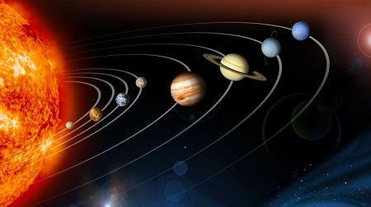

Lexique :
- Univers : ensemble de tout ce qui existe dans l’espace.
- Galaxie : immense groupement d’étoiles.
- Durée de la rotation : temps que met une planète à faire un tour sur elle-même.
- Durée de la révolution : temps que met une planète pour faire le tour du soleil.

SCIENCES 3 Le système solaire

 | Je sais ma leçon si…
SCIENCES 3 | Je sais ce qu’est le système solaire.
 | Je connais le nom des planètes du système solaire.
 | Je connais des informations sur le mouvement des planètes dans le système solaire.

Où se situe le système solaire ?
Dans l’immensité de l’.................................... *, notre système solaire se situe dans une ............................................. * qui s’appelle ................ ................................................................. .
Dans l’Univers, il y a des milliards d’autres galaxies.

Qu’est-ce que le système solaire ?
Dans notre petit coin de l’..................................... , nous avons une étoile : le ........................................ .
Autour de notre soleil tournent ........................................................... , dont la ...................................... .
On appelle cela le .................................................................... .

Quelles sont les planètes qui composent le système solaire ?

Autour du soleil tournent huit planètes :
- quatre planètes ........................................ : ................................ , ................................ , ................................ , ................................ .
- quatre planètes ........................................ : ................................ , ................................ , ................................ , ................................ .

Pour retenir l’ordre des planètes par rapport au soleil, il faut apprendre par cœur la phrase suivante (chaque mot commence par une lettre qui correspond au nom d’une planète) :
.........................................................................................................
.........................................................................................................
(Mercure Vénus Terre Mars Jupiter Saturne Uranus Neptune)

Voici quelques informations sur ces planètes.

Que se passe-t-il dans le système solaire ?
Chaque planète .................................................................................. . On dit que la planète fait une ...................................................... .
Chaque planète .................................................................................. . On dit que la planète fait une ...................................................... .
Chaque planète tourne donc sur elle-même, et autour du soleil.
Chaque planète tourne autour du soleil à une .......................................... , ............................................... et à une .............................................. ................................................. .
Toutes les planètes tournent autour du soleil à peu près sur un même « plan » : on l’appelle le ........................................................................ .......................................................... .

Lexique :
- Univers : ........................................................................................... .......................................................................................................... .
- Galaxie : .......................................................................................... .
- Durée de la rotation : ......................................................................... ......................................................................................................... .
- Durée de la révolution : ....................................................................... .......................................................................................................... .

